Более 100 сервисов Социального фонда представлено на портале госуслуг

19 января 2023 года
Филиал №9 Отделения СФР по г.Москве и Московской области информирует, что на портале госуслуг работает 103 сервиса Социального фонда России (СФР).
Сервисы охватывают практически все направления деятельности фонда, включая пенсии, больничные, социальные выплаты и пособия на детей.
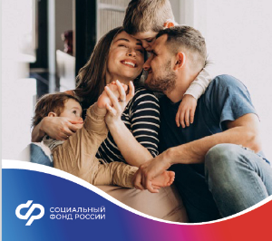
В 2022 году на «Госуслуги» было открыто более 40 новых сервисов фонда. В частности, электронное заявление на единовременную выплату пенсионных накоплений. Также на портале теперь можно оформить уход за инвалидами и пожилыми. Большую группу новых онлайн-сервисов составляют формы заявлений для назначения мер поддержки семьям военных и гражданам, пострадавшим от радиации. Соответствующие сервисы позволяют дистанционно назначить компенсацию гражданам, подвергшимся воздействию радиации за проживание или работу в радиоактивной зоне.
На «Госуслугах» представлены сервисы, позволяющие проверить внесения данных о трудовой деятельности в электронную трудовую книжку и индивидуальный лицевой счет. Инвалиды и их представители могут получить технические средства реабилитации, зарегистрировать автомобиль для парковки на специально отведённых местах и оформить путевку в санаторий для лечения.
В январе 2023 года на телефон горячей линии Филиала №9 ОСФР по г.Москве и Московской области поступают вопросы о получении справки по выплаченным пособиям по линии ФСС до объединения фондов.
Специалисты Филиала №9 информируют, что можно оформить справку через личный кабинет застрахованного лица. Для этого необходимо зайти в личный кабинет и выбрать «Кабинет получателя услуг». Логин и пароль те же, что и при регистрации на портале госуслуг.
В личном кабинете необходимо выбрать раздел «Заказ электронных справок» и создать новый запрос, заполнив необходимые поля (регион, тип справки, период).
Подписанная усиленной квалифицированной электронной подписью справка, доступная для скачивания, появится в личном кабинете заявителя в течение нескольких минут.
Директор Филиала №9 ОСФР Людмила Тарасова отмечает, что гражданам нет необходимости обращаться в Фонд лично для получения таких справок – сделать это можно дистанционно через личный кабинет.

